MANUAL DE ALTERAÇÕE ORÇAMENTÁRIAS

1° EDIÇÃO





Sumário
1 INTRODUÇÃO 3
2 LEGISLAÇÃO 4
3 PROCEDIMENTOS INTERNOS 5
3.1 CRÉDITOS ADICIONAIS SUPLEMENTARES 6
3.1 CRÉDITOS ADICIONAIS ESPECIAIS 7
REFERÊNCIAS 10

1 INTRODUÇÃO
Este manual tem como propósito explicar os procedimentos e conceitos adotados pelo Município de Turvo para a realização de alterações orçamentárias e utilização de créditos adicionais. Durante a execução do orçamento, é comum surgirem situações que exigem adaptações, motivo pelo qual a legislação prevê instrumentos que permitem ajustes, como os créditos adicionais, os remanejamentos, as transposições e as transferências.

A autorização concedida pelo Poder Legislativo para a execução de uma despesa é denominada crédito orçamentário, que pode ser classificado como adicional. O crédito orçamentário inicial corresponde às dotações aprovadas na Lei Orçamentária Anual (LOA), abrangendo o orçamento fiscal, o da seguridade social e o de investimentos .

O presente manual tem por objetivo apresentar as legislações pertinentes para execução das alterações orçamentárias, bem como demonstrar a parte técnica realizada no SIAFIC para fazer as modificações da Lei Orçamentária Anual.

2 LEGISLAÇÃO

A alteração orçamentária está prevista na Lei de Diretrizes Orçamentárias (LDO), que estabelece regras e limites para a realização de modificações no orçamento. Por sua vez, a Lei Orçamentária Anual (LOA) detalha as autorizações para a abertura de Créditos Adicionais e ajustes na programação orçamentária, respeitando o limite aprovado pelo Poder Legislativo.

O crédito orçamentário inicial corresponde àquele aprovado na LOA, abrangendo os orçamentos fiscal, da seguridade social e de investimentos das empresas estatais não dependentes. O orçamento anual destina recursos específicos para custear determinadas despesas, garantindo a execução das ações sob responsabilidade do ente público.

Conforme a Lei Federal n° 4320/1964, apresenta que:
Art.2° A Lei de Orçamento conterá a discriminação da receita e despesas de forma a evidenciar a política econômico-financeira e o programa de trabalho do governo, obedecidos aos princípios de unidade, universalidade e anualidade.

De acordo com o art. 4º da Portaria MOG nº 42/1999 aplicada ao Município de Turvo na Lei Orçamentária Anual é obrigatório as ações, funções, subfunções, programas, projetos, atividades e operações especiais. Portanto apresentando à sociedade turvense de maneira detalhada a execução dos gastos públicos de forma transparente.
O orçamento municipal dispõem de alguns créditos adicionais conforme disposto na Portaria MPO n°42/1999. Art. 5° e Portaria STN n° 163/2001, art. 8° (art. 5° III,”b” da LRF). Sendo eles Suplementares, Especiais e Extraordinários, quanto aos créditos adicionais suplementares pode ser da seguinte forma:

- Anulação parcial ou total de dotações orçamentárias ou créditos adicionais, nos termos do Art. 43 § 1°, inciso III, da Lei Federal n° 4.320, de 17 de março de 1964.
Quando ocorre o cancelamento de dotações existe um percentual de limitação, porém apresenta algumas exceções, conforme a seguir:
- não será computada para efeito do limite fixado, a abertura de créditos suplementares com recursos resultantes de:

I – superávit financeiro, conforme definido no Inciso I, § 1° do artigo 43 da Lei Federal nº 4320/64;

II – excesso de arrecadação efetiva ou tendência de arrecadação de cada fonte de recursos, quando comparada com o original aprovado nesta lei, conforme nos termos do inciso II, do § 1° Art.43 da Lei Federal 4.320/64.

O crédito suplementar integra-se ao orçamento, acrescendo-se à dotação originalmente prevista para reforçá-la. Já os créditos especiais e extraordinários mantêm caráter próprio, sendo demonstradas as despesas realizadas à sua conta de forma destacada e separada.

As legislações que o Município de Turvo utiliza para realizar as modificações da Lei Orçamentária Anual:

- Lei Orgânica do Município;
- Lei de Diretrizes Orçamentárias;
- Lei Federal n° 4.320/64;
- Constituição Federal;
- Instruções Normativas.

3 PROCEDIMENTOS INTERNOS

Para a inclusão de créditos adicionais, as secretarias municipais devem encaminhar uma solicitação ao Departamento de Contabilidade, vinculado à Secretaria Municipal de Fazenda, Orçamento e Planejamento.
O setor responsável analisará a solicitação e dará início à abertura do processo correspondente. Em seguida, o processo será classificado de acordo com o tipo de crédito adicional, conforme detalhado a seguir:

3.1 CRÉDITOS ADICIONAIS SUPLEMENTARES

A abertura de créditos suplementares no orçamento municipal é realizada por meio de decreto. Para tanto, deve-se registrar o ato no SIAFIC, acessando o módulo de planejamento, na área de cadastro de leis e atos, conforme a tela específica do sistema

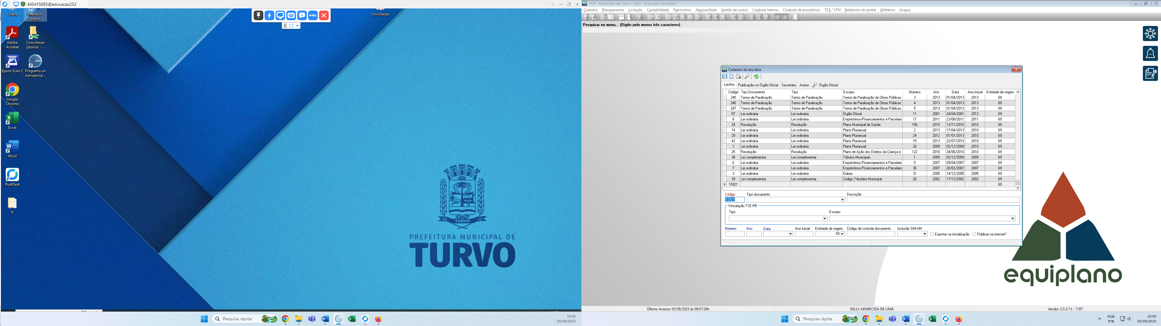

Inclui o tipo de documento como decreto informa na descrição o nome o escopo créditos adicionais, salva com o código gerado.
Em Contabilidade_Atos informa na lei/ato o número gerado pelo cadastro de lei e em autorização de crédito adicional insere o código da Lei Orçamentária Anual aprovada para execução do orçamento no exercício. Os dados deverão ser informados nessa tela a seguir:

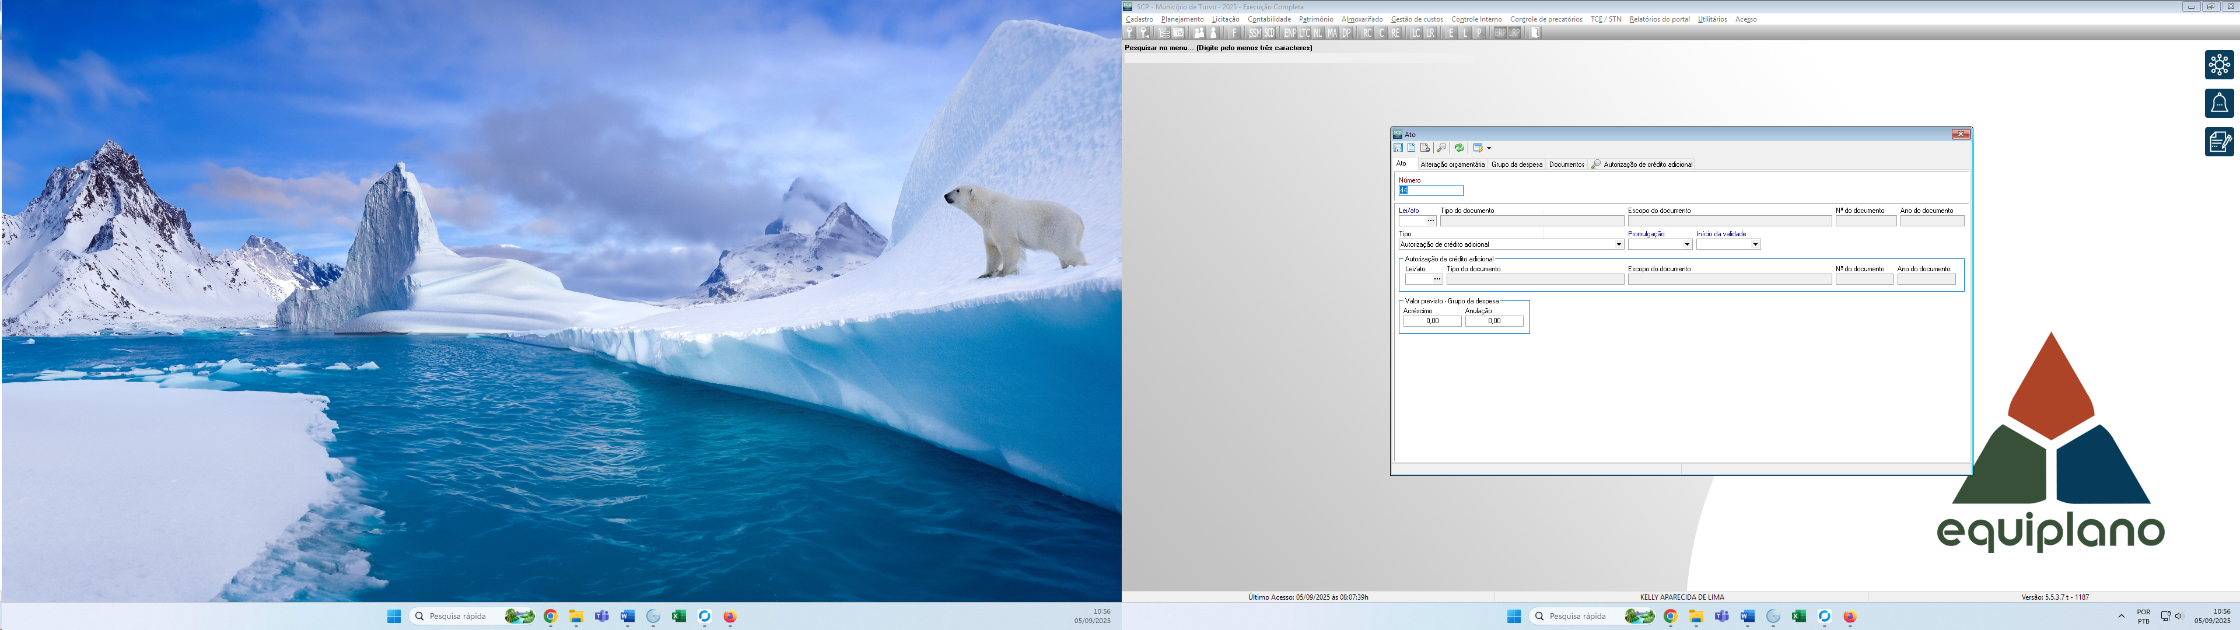

Na tela “Alterações”, devem ser registradas as modificações das dotações orçamentárias, enquanto em “Documentos” é elaborado o decreto correspondente. Após a conclusão das movimentações, o decreto deverá ser encaminhado ao Departamento de Publicação de Atos do Município, responsável por transmitir o documento para assinatura do Prefeito e, posteriormente, providenciar sua publicação oficial.
Com a publicação, o ato é efetivado e as dotações passam a constar no orçamento do exercício financeiro em execução. Na sequência, o decreto deve ser incluído na ATOTECA, sistema eletrônico disponibilizado pelo Tribunal de Contas do Estado do Paraná (TCE-PR).
Geralmente o prazo de inclusão orçamentária ocorre em 7 dias úteis.

3.1 CRÉDITOS ADICIONAIS ESPECIAIS
No caso de Créditos Adicionais Especiais, é necessária a elaboração de um projeto de lei, a ser encaminhado à Câmara Municipal para análise e aprovação. Esse processo é mais demorado, levando em média cerca de dois meses para a efetiva inclusão da dotação no orçamento.

Com a devolução da Lei ao Município, pode-se dar prosseguimento à elaboração do decreto, seguindo os seguintes passos no SIAFIC:
- No módulo Planejamento:
  - Realizar o cadastro da Lei Orçamentária em Cadastro de Lei;
  - Realizar o cadastro do Decreto também em Cadastro de Lei.
- No módulo Contabilidade:
  - Preencher inicialmente a seção referente ao Ato, na tela Lei de Crédito Adicional, conforme demonstrado na imagem a seguir.

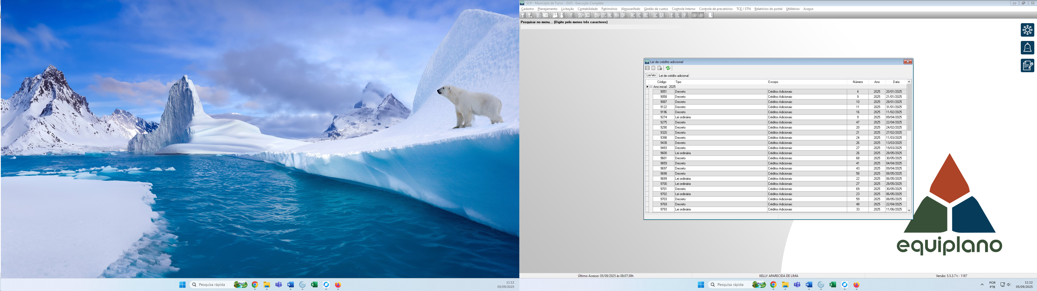
Na tela “ATO”, devem ser inseridas as seguintes informações:
- Código do Ato: manter o número já atribuído ao ato;
- Lei/Ato: inserir o número do decreto gerado no Planejamento > Tabelas Cadastrais > Lei/Atos (cadastro do decreto);
- Autorização do Crédito Adicional: vincular a Lei de Crédito Adicional previamente cadastrada em Planejamento > Tabelas Cadastrais > Lei/Atos.

4. Alterações orçamentárias: realizar as movimentações de créditos exatamente conforme aprovado pela Câmara Municipal.
5. Edição do decreto: na tela Documentos, editar o decreto e encaminhá-lo ao Departamento de Publicação do Município.
6. Publicação oficial: após a publicação no Diário Oficial, efetivar o decreto, incorporando as dotações ao orçamento municipal.
7. Registro na ATOTECA: incluir a Lei Orçamentária e o Decreto na ATOTECA, sistema eletrônico administrado pelo Tribunal de Contas do Estado do Paraná (TCE-PR).

REFERÊNCIAS

BRASIL. Constituição da República Federativa do Brasil de 1988. Brasília, DF: Senado Federal, 1988.
BRASIL. Lei nº 4.320, de 17 de março de 1964. Estatui normas gerais de direito financeiro para elaboração e controle dos orçamentos e balanços da União, dos Estados, dos Municípios e do Distrito Federal. Diário Oficial da União: seção 1, Brasília, DF, 23 mar. 1964.
BRASIL. Ministério do Orçamento e Gestão. Portaria nº 42, de 14 abr. 1999. Diário Oficial da União, Brasília, DF, 15 abr. 1999. Disponível em: https://www.orcamentofederal.gov.br/orcamentos-anuais/orcamento-1999/Portaria_Ministerial_42_de_140499.pdf. Acesso em: 5 set. 2025.
BRASIL. Secretaria do Tesouro Nacional. Manual de Contabilidade Aplicada ao Setor Público (MCASP). 11. ed. Brasília, DF: STN, 2024.
MARINGÁ. Prefeitura Municipal. Manual de Alteração Orçamentária. Maringá: Secretaria da Fazenda, 2023.
TURVO (PR). Lei de Diretrizes Orçamentárias (LDO) 2024. Disponível em: https://www.turvo.pr.gov.br. Acesso em: 05 set. 2025.
TURVO (PR). Lei Orçamentária Anual (LOA) 2024. Disponível em: https://www.turvo.pr.gov.br. Acesso em: 05 set. 2025.

